（G11Q）顾客特殊要求
更新项目序号 | 更新项目名称 | 更新时间 | 客户协议编号
共用1，预审1 | 标记，表面处理 | 20180207 | G11Q20180206
备注：更新的内容以蓝色字体显示。
共用部分：
- 标记：
①如果制板说明中对标记有要求时，需以客户的制板说明为准，若没有要求，则加我司全套标记（我司标记、UL标记、周期标记，符合无铅要求加无铅标记）
②不管制板说明是否有要求，都需要加如下标记：
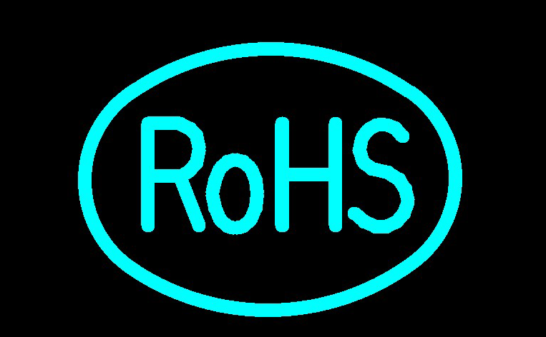
预审部分：
1.表面处理：
顾客制板要求中如果表面工艺是喷锡时，可以直接更改为无铅喷锡，无需确认。

CAM部分：

